杏の杜記念シンポジウム
2023.3.18 [Sat] 13:00-17:10
大阪大学薬学部・薬学研究科４号館
主催︓杏の杜記念シンポジウム世話人会共催︓大阪大学大学院薬学研究科
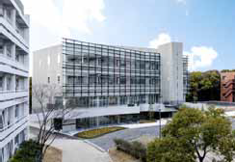

第一部 講演の部 13:00～14:35
開会の辞 森岡 弘志 （熊本大学大学院生命科学研究部 教授）
記念講演 土井 健史 （大阪大学 特任教授）
講演1 児玉 龍彦 （東京大学 名誉教授）
講演2 小嶋 哲人 （愛知健康増進財団 副診療所長）
第二部 研究交流会 14:35
第三部 講演の部15:30～17:10
講演3 吉村 昭彦 （慶應義塾大学医学部 教授）
講演4 油谷 浩幸 （東京大学社会連携研究部門 シニアリサーチフェロー）
講演5 野田 哲生 （公益財団法人がん研究会 がん研究所 所長）
閉会の辞 南 敬（熊本大学生命資源研究・支援センター 教授）

